Schmetterling des Monats - Mai 2021-
Der Schwalbenschwanz

Autor: Wolfgang Düring
Letzte Aktualisierung: 03. Mai 2021

Der BUND Rheinland-Pfalz gemeinsam mit dem BUND Mainz-Bingen und dem NABU Bingen e.V. wählten diesen einzigartigen Falter zum Schmetterling des Monats Mai, um auf seine Gefährdung aufmerksam zu machen.

Kurzporträt & Verbreitung
Der Schwalbenschwanz kommt noch in fast allen Regionen von Rheinland-Pfalz vor. In den kühleren Regionen von Hunsrück, Soonwald, Eifel und Westerwald ist er seltener zu beobachten. In der Pfalz und in Rheinhessen ist er dagegen regelmäßig anzutreffen.
Als Kulturfolger ist er eine Art, die in fast allen warmen Offenlandbiotopen (Äcker, Wiesen, Brachen, Gärten) vorkommt. Er überwintert als Puppe und erscheint ab Mitte April. Er lebt in zwei Generationen, selten erscheint auch eine partielle dritte Generation. Die Flugzeit endet Ende August.

 | Januar | Februar | März | April | Mai | Juni | Juli | August | September | Oktober | November | Dezember
Ei
Raupe
Puppe
Falter
 | Januar | Februar | März | April | Mai | Juni | Juli | August | September | Oktober | November | Dezember

Falterbeschreibung
Der Schwalbenschwanz gehört zur Familie der Ritterfalter. Die Grundfarbe ist weißgelb mit einem Muster aus schwarzgrauen Flecken. An den Rändern der Hinterflügel befinden sich eine Reihe blauer und zwei rote Punkte, sowie die schwalbenähnlichen Schwanzfortsätze.

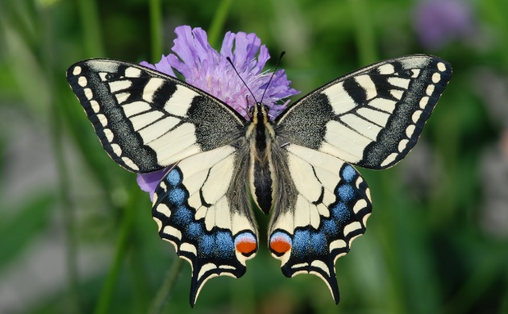
Abbildung 1: Frisch geschlüpfter Schwalbenschwanz

Gefährdung & Artenschutz
Der Schwalbenschwanz ist in Rheinland-Pfalz als Art der Vorwarnliste eingestuft. Er gilt nach dem Bundesnaturschutzgesetz als „besonders geschützt“.
Im eigenen Garten kann man dem Falter leicht ein Refugium bieten. Durch das Anlegen eines sonnigen Beetes mit den Raupennahrungspflanzen südlich eines größeren Sommerflieders lockt man den Schwalbenschwanz in Gegenden, in denen er regelmäßig vorkommt, in den Garten und veranlasst ihn mit etwas Glück zur Eiablage. Als Raupennahrungspflanzen eigen sich Möhren, Fenchel und Dill. Die Pflanzen sollten, zum Zeitpunkt der Eiablage z.B. der zweiten Generation im Juli, noch sehr jung (10 cm hoch) sein und lückig stehen. An den zur Eiablage in Frage kommen Pflanzen, sollte es durch Reflexion der Sonneneinstrahlung am Boden, sehr warm werden. Zum Anlocken der Falter eigen sich auch Kartäusernelken, Dost, Lavendel oder Flockenblumen.
In der freien Landschaft sollte extensives Grünland unbedingt erhalten bleiben. Ein reduzierter Einsatz von Insektiziden und Pflanzenschutzmitteln im Gemüseanbau, besonders bei Möhren und Dill ist für den Falter von großem Vorteil. Ein erhöhter Anteil an Bio-Gemüseanbau würde sich ebenfalls positiv auswirken. Die Mosaikpflege sollte in Naturschutzgebieten bei der Mahd großer Flächen erste Wahl sein.
Weitere Infos:
https://www.bund-rlp.de/themen/tiere-pflanzen/schmetterlinge/artenportraets-der-tagfalter/#c3708

